关于使用VPN服务的通知
各位教职工：
为进一步做好校园网络安全工作，近日学校将对部分信息化系统调整为校内访问，为方便我校师生在校外使用校内网络资源，信息中心特购置VPN设备并开通了VPN（虚拟专用网络）服务方便师生校外使用。
有关使用方法如下：
- 首次登录须使用浏览器，网址：https://vpn.gist-edu.cn，注意是https（学校主网站首页右上角也有链接）。若浏览器提示“不是私密连接”，则选择“忽略、继续前往”。使用统一身份认证的学工号和对应的密码登录。
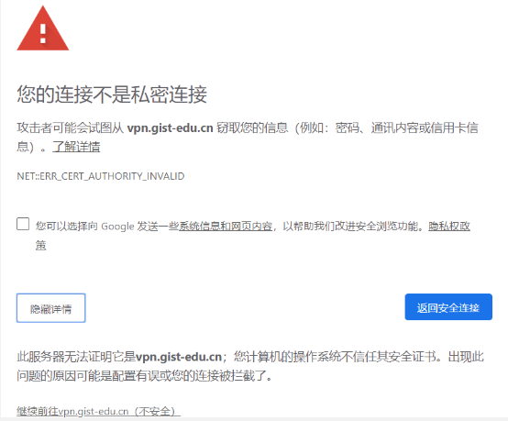
2. 首次登录成功后，将自动安装客户端“easyconnect”。
3. 以后再次登录直接使用网页登录即可。
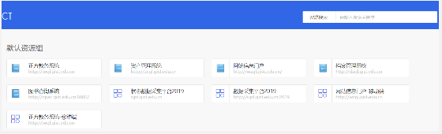
注意:
1.VPN仅限在校外时使用。
2.若各院系（部门）的信息系统需增加校外VPN访问，可向信息中心提出申请。
如有疑问请及时与我们联系，联系电话：0512-68836143 咨询服务邮箱：gistweb@gist.edu.cn。
特此通知。
信息化建设与管理中心
2019年9月26日

小知识：VPN属于远程访问技术，简单地说就是利用公用网络架设专用网络。例如学校某老师回到家里或者出差到外地，他想访问使用学院内网的服务器资源，这种访问就属于远程访问，通过VPN建立专用安全的通道访问使用内网资源（内部信息化系统）。

